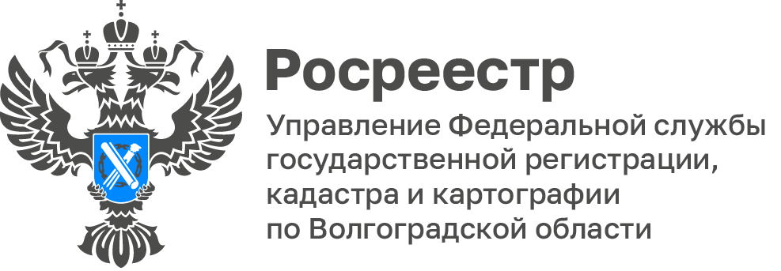

Заседание межведомственной комиссии по организации взаимодействия органов исполнительной власти Волгоградской области в сфере земельных отношений

Заместитель руководителя Управления Росреестра по Волгоградской области Татьяна Штыряева приняла участие в заседании межведомственной комиссии по организации взаимодействия органов исполнительной власти Волгоградской области в сфере земельных отношений, проведенном Администрацией Волгоградской области.

На заседании рассмотрели вопрос введения в оборот неиспользуемых земель сельскохозяйственного назначения, обсудили активизацию работы по повышению эффективности использования муниципальных и государственных земельных ресурсов на территории Старополтавского муниципального района, а также рассмотрели осуществление муниципального земельного контроля на территории Николаевского муниципального района.

«Необходимо продолжить взаимодействие органов исполнительной власти Волгоградской области в сфере земельных отношений в целях повышения эффективности деятельности при осуществлении государственного контроля (надзора), муниципального контроля в 2024 году», - отметила Татьяна Штыряева.

